Время творить
Нина Филюта, искусствовед, педагог, Санкт-Петербург

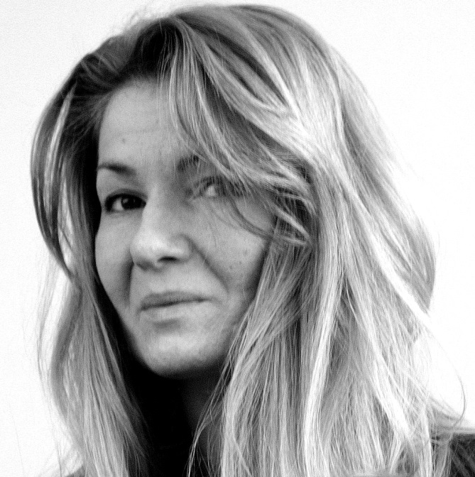
«А вам вообще с кем интереснее - с людьми или с детьми?» - спрашивает у меня семилетняя Рита. Я улыбаюсь, потому что ответ очевиден. Не помню, чтобы мечтала стать учителем, но вот уже двадцать пять лет лечу на свою работу, как на крыльях, и улетать не хочу. Одно сплошное счастье.
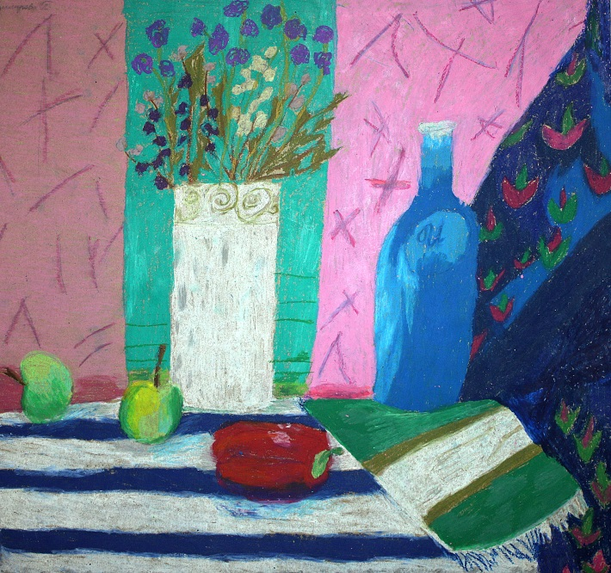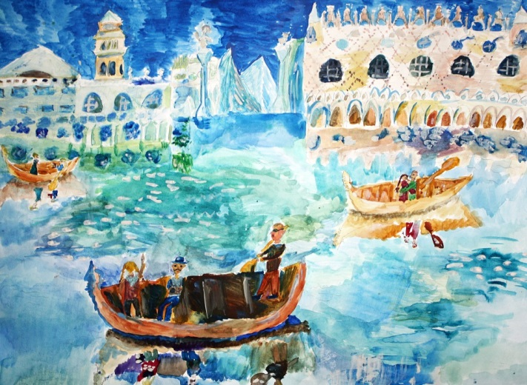
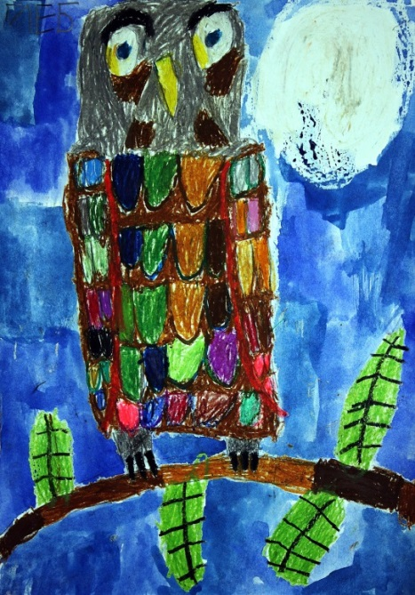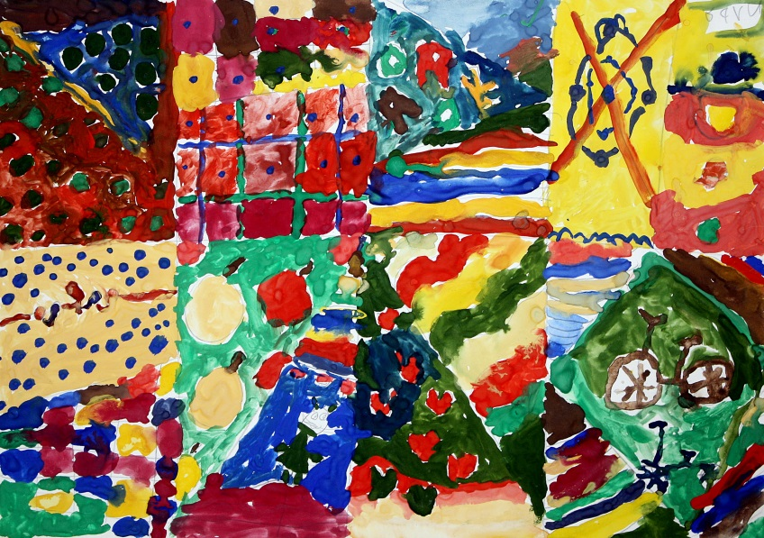

- Мама у меня понимает искусство и любит, - рассказывает восьмилетний Максим. - Видите, я ей на 8 марта нарисовал "Черный квадрат" Казимира Малевича. Знаете такую картину? Она висит в Эрмитаже и скрывает какую-то очень важную тайну!..

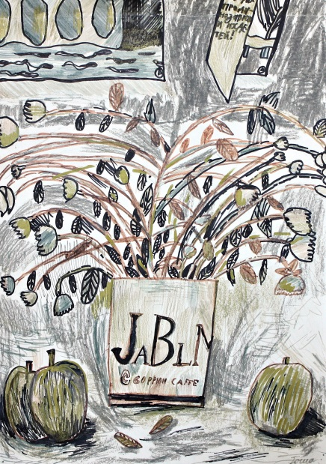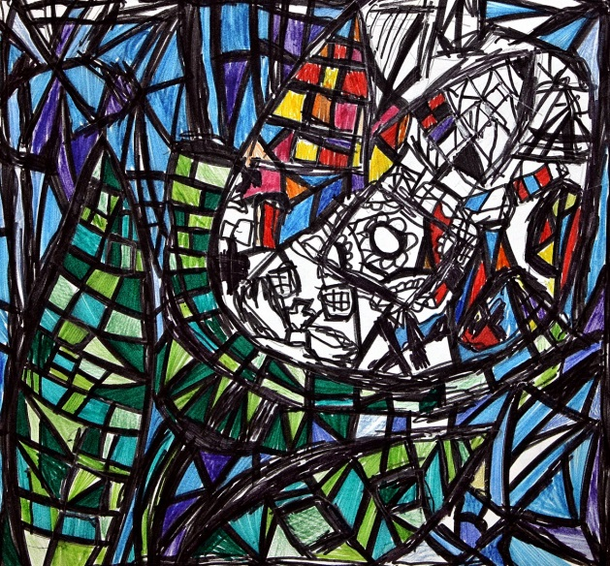

Маша, 7 лет, фантазирует: - Я взяла гигантский ластик и стерла всё в этой стране. А потом пошла в аэропорт, села в самолёт, прилетела в другую страну и там тоже всё стёрла. А космонавты смотрят из космоса и говорят: «Что-то пропадает наша планета…»
- Да тише вы! - возмущается семилетняя Дана, добавляя: - Художники всегда стеснительные и молчаливые!..
Но никто не стесняется и не молчит, потому что каждому есть что сказать. Любое повествование сначала наговаривают на диктофон, потом пытаются записать крупными печатными буквами, частично их пропуская или отображая зеркально. «Я» превращается в «R» так же легко, как лягушка в царевну. Волшебство всюду, но многое отвлекает: болтливый сосед, цветочный горшок на окне, музыка из телефона…

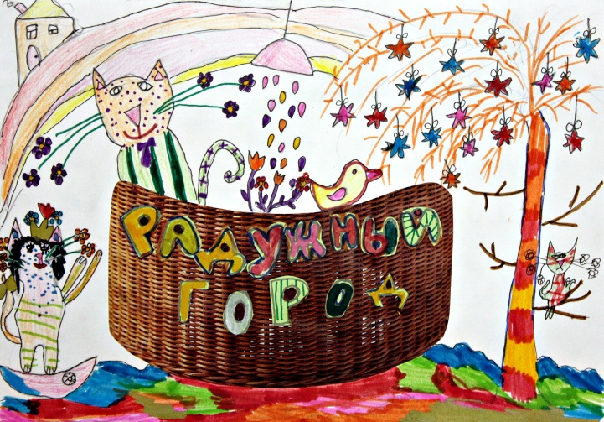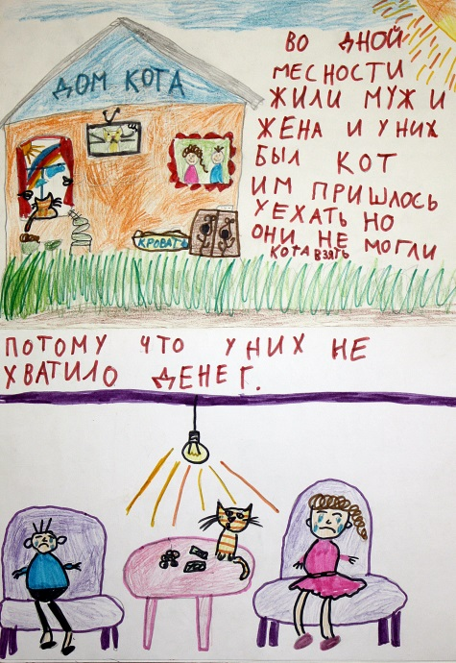
Радужный город
Вика Попова, 8 лет:
- В одной местности жили муж и жена, и у них был кот. Им пришлось уехать, но они не могли кота взять, потому что у них не хватило денег. И они решили оставить кота одного. Но они, конечно, понимали, что это плохо. Но им не оставалось другого выхода. Они уже уехали. С тех пор прошло два дня. Но кот не унывал. Он сидел на окне и вдруг увидел радугу! И сначала он подумал, что это большая сосиска. А потом решил, что это небесная страна. «Там, наверное, тоже живет кот!» - подумал кот. Уже было поздно. Котенок лег спать. И ему приснился сон, что он попал в радужный город. И ему приснился кот, который спасает свою кошку. Во сне они плыли домой, и кот стал бултыхаться в кровати, будто бы он в море. А когда проснулся – хозяева были уже дома. Кот очень обрадовался.
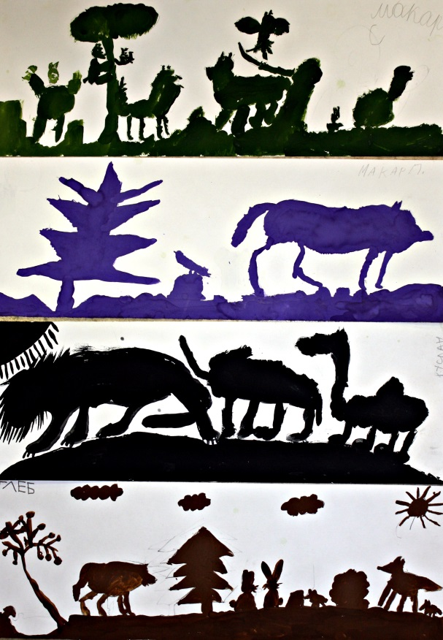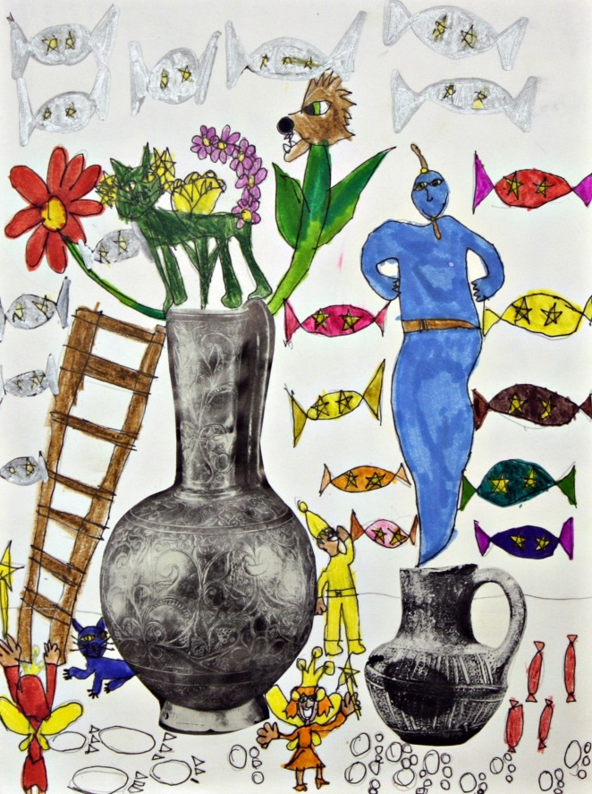
Соня Шакирова, 7 лет:
- Сначала была только земля. Потом появилась вода. Потом в воде завелись маленькие животные. Потом некоторые из них захотели жить на суше и вылезли. Они росли, росли и превратились в огромных динозавров. Потом что-то случилось, и динозавры все вымерли. После них появились всякие животные и птицы. Некоторые превратились в зверей, а из обезьян получились люди. Они были дикие сначала, но когда научились разговаривать, сразу поумнели. Придумали много вещей. Потом появился Петр Первый, потом Пушкин, потом принцесса Анастасия. И только китайцы остались китайцами, а японцы - японцами. Правда, некоторых индейцев убили. А потом, наконец, придумали нормальную одежду: кеды и шорты.
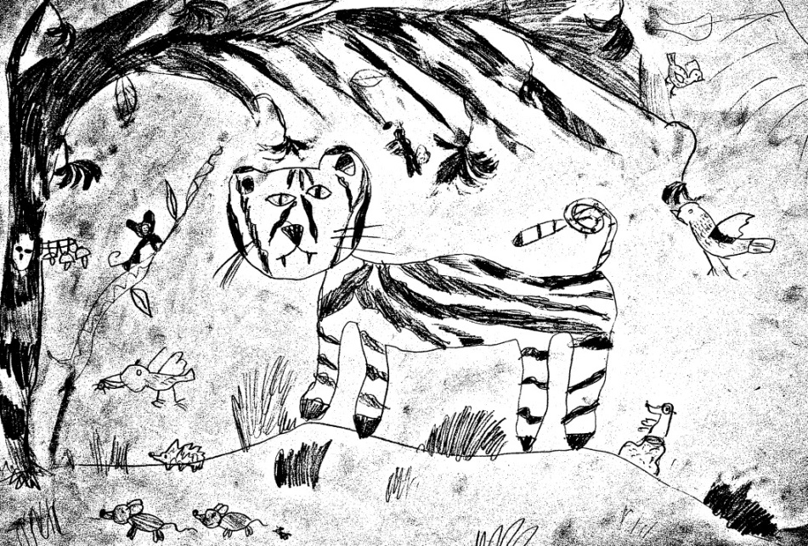
Вика Попова, 8 лет:
- Жил-был тигрёнок. И он был самым красивым из тигров. Его звали Тигр Истигрович. Он отправился на поиски приключений. А сова, которая сидела в дупле, наблюдала за ним. И у неё висели маленькие-маленькие грибочки. И она подумала, что это страшный и престрашный тигр. От ужаса сова начала кидаться в тигра сушёными грибочками. И бедный Тигр Истигрович помчался ещё быстрее на поиски приключений.
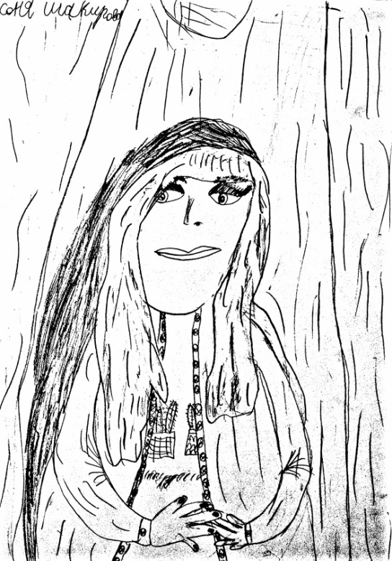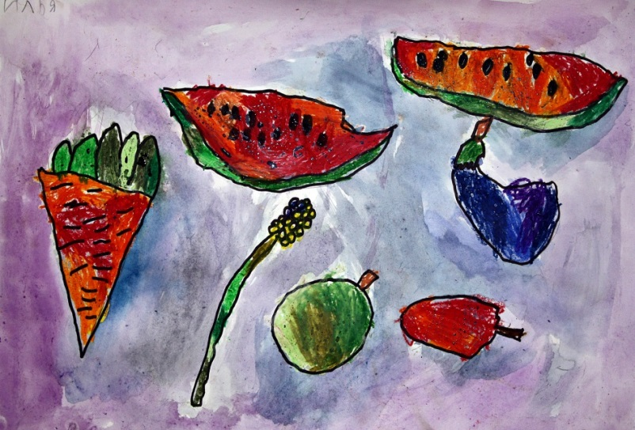

Рита Проворнова, 7 лет:
- Её зовут Елизавета. Она английская королева. Была доброй и жила, кажется, в XIX веке. Тогда ещё не изобрели машины. Были только кареты. И чтобы они ехали - впереди обязательно должен был стоять человек. Переулки на тот момент были маленькие, а дома большие. У королевы был муж, но он умер от дефицита картошки. Королева очень расстроилась и... как там называется, когда все в чёрном ходят? Так вот, эта чернота продолжалась очень долго. Целых сорок лет. Королева носила чёрные кружева и браслеты из чёрных бриллиантов. И у этой королевы была дочка. И когда самой королевы не стало, её дочка продолжала наследство на троне.
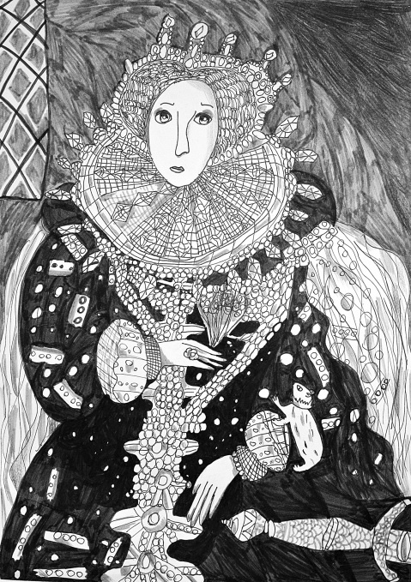
Полина Владимирова, 9 лет:
- Мою королеву зовут Екатерина. Она сидит в комнате в своём дворце и вспоминает о муже, который подарил ей этот букетик из хрусталя. У королевы есть питомец - горностай. Его зовут Хома. Он кушает блох и преданно смотрит в глаза своей хозяйке. Королева носит шёлковое платье с кружевными рукавами и мечтает о ещё большей власти. Ей принадлежит вся Англия, все порты, все корабли, но она скучает по мужу, который погиб на войне, на корабле, в море. Она тоже может начать войну, и об этом говорит меч, который виден на портрете.

Портрет, пейзаж, натюрморт, иллюстрация к сказке, авторская книга, копия с картины, композиции на разнообразные сюжеты. Авторам – шесть - семь-восемь-девять лет.
Несколько популярных тем:
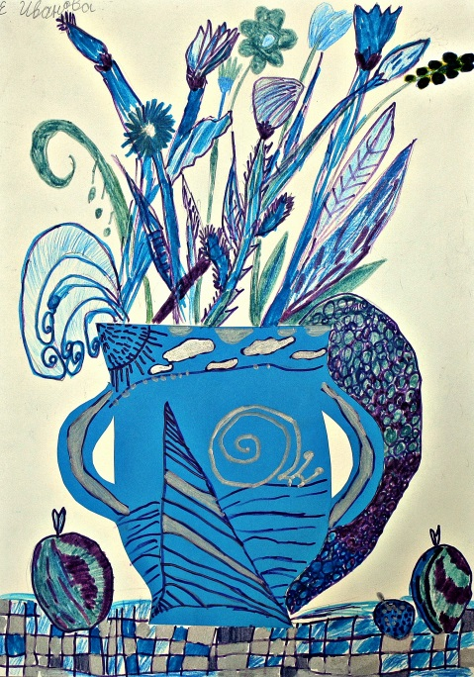
- «Одинокая ваза». Нужно придумать для неё компанию – нарисовать букет, стол, скатерть, спелые фрукты, прилетевшего вдруг попугайчика.
- «Море и небо». Одно отражается в другом, и так до бесконечности.
- «Буквы моего имени рассказывают обо мне». Это когда заглавная «Л» танцует на пуантах, «К» переоделась клоуном, а «Б» ловит рыбу.
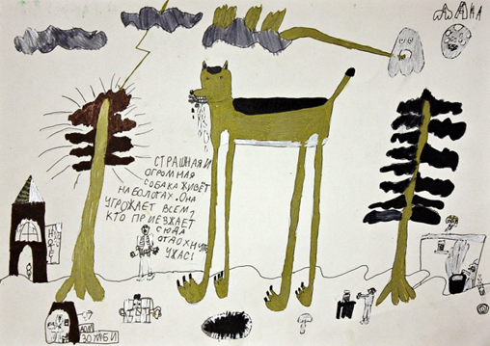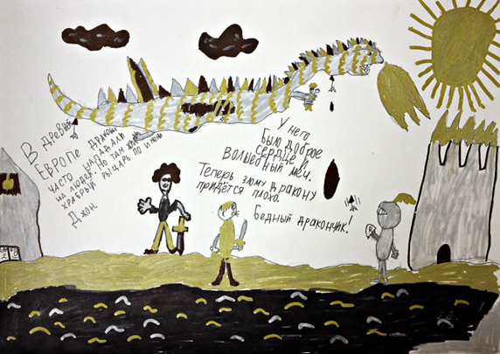
- «Очень страшная история» - графика с короткими подписями-пояснениями. Фантазия детей безгранична: огнедышащие драконы, огромные собаки, кикиморы и даже зубастые принцессы!.. Работы на эту тему в апреле 2016 года были выставлены в Детской библиотеке Кронштадтского района Санкт-Петербурга.
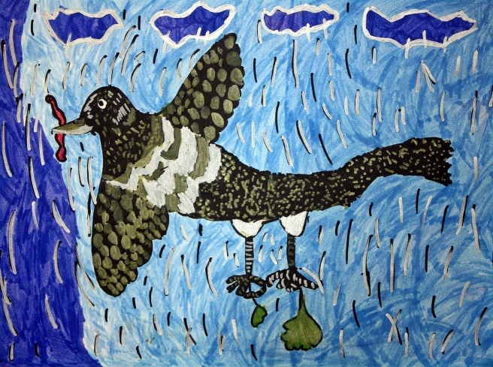
- «Осенняя прогулка вороны». Антон семи лет вдруг спрашивает: «А вороне её мысли раскрашивать?»
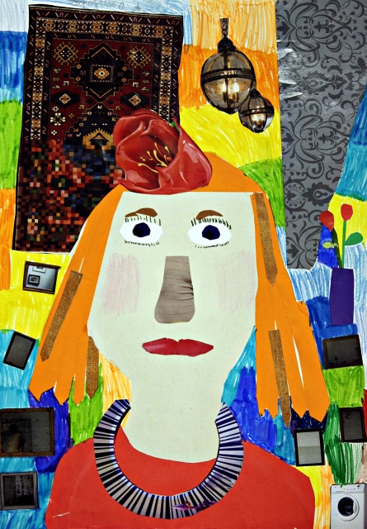
- «Из чего только сделаны мальчики» (вариант №2 - девочки). Коллаж из страниц глянцевых журналов с дорисовкой фломастерами. Лучшее применение рекламной периодике.
- «Выключите цвет!» Черно-белая графика с плавной градацией тона.
- «Звери как люди». Это когда лисы и медведи в шапочках и штанишках гуляют. Все дети такое любят. Для взрослых, профессиональных художников могу предложить «обратный» вариант - «Люди как звери». Для взрослых это актуально.
- «Книга художника». Сказка, стихотворение, детектив, придуманный и иллюстрированный ребенком самостоятельно. В декабре 2015 года эти книги выставлялись на Рождественской выставке в Мемориальном музее Анны Ахматовой (СПБ).
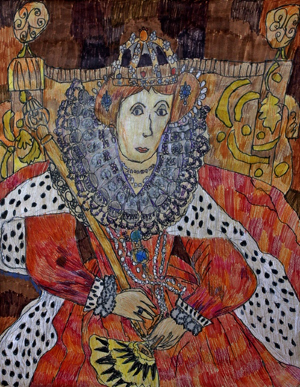
- «У каждой королевы своя тайна». Копии с портретов старых мастеров. Лицо Елизаветы Английской покрыто толстым слоем пудры, поверх которого специальной кистью заново прорисованы синеватые кровеносные сосуды. Старые мастера скрупулезно воспроизводят каждую деталь – тонкое кружево, шелковые складки, блеск драгоценных камней. Костюм и антураж безупречны, но можно ли за всем этим великолепием разглядеть характер портретируемого? Копируя старинные портреты, дети пытаются уловить главное и разгадать королевский секрет.
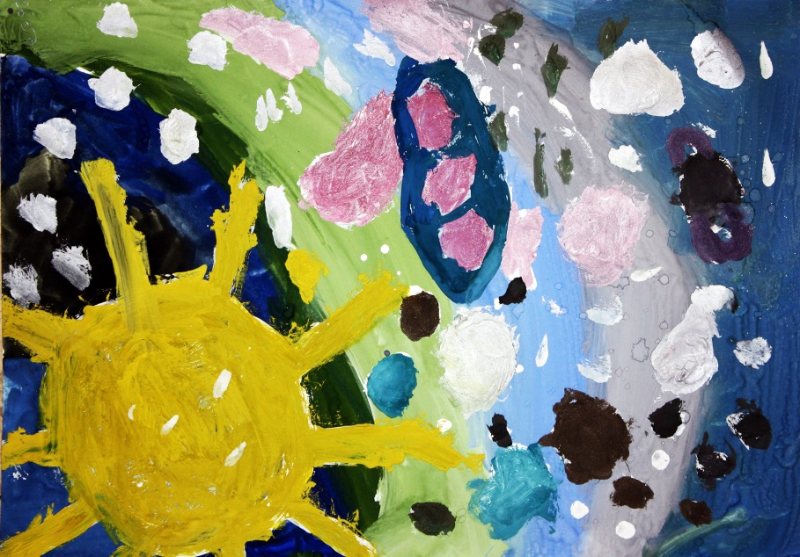
Свободный творческий поиск и уж, конечно, никаких фартуков, нарукавников, баночек-непроливаек и – упаси боже! – клеёнок. Рисование – не обед в ресторане. Ребенок должен иметь возможность понять свойства материала, подружиться с ним, ощутить его пластичность. Материал нужно чувствовать, а не бояться его. И если это необходимо – в красках можно буквально купаться! Полное погружение. Отдельная тема - «Красивая каляка-маляка». Гуашь льется рекой. У одних получается что-то в духе Кандинского, другие, сами того не зная, идут по стопам Джексона Поллока.
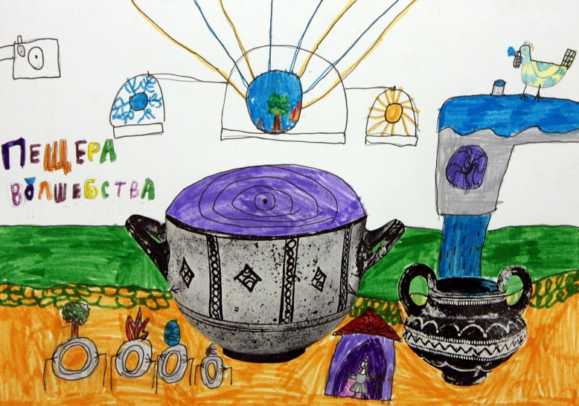

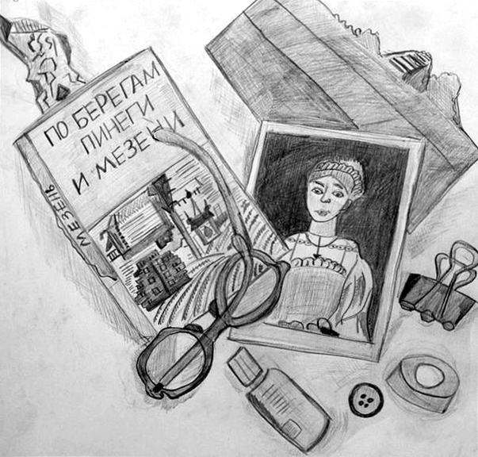
Пример занятия. «Живая память». Натюрморт с натуры.
Главная цель этого занятия – воспитать интерес и уважение к семейным реликвиям.
На занятии мы рассуждаем о жанре натюрморта и его месте в истории мирового искусства, закрепляем навык работы графитным карандашом, совершенствуем умение работать тоном, передавать форму и объем предметов при помощи светотени. Каждый ребенок самостоятельно создает композицию из дорогих его сердцу предметов.
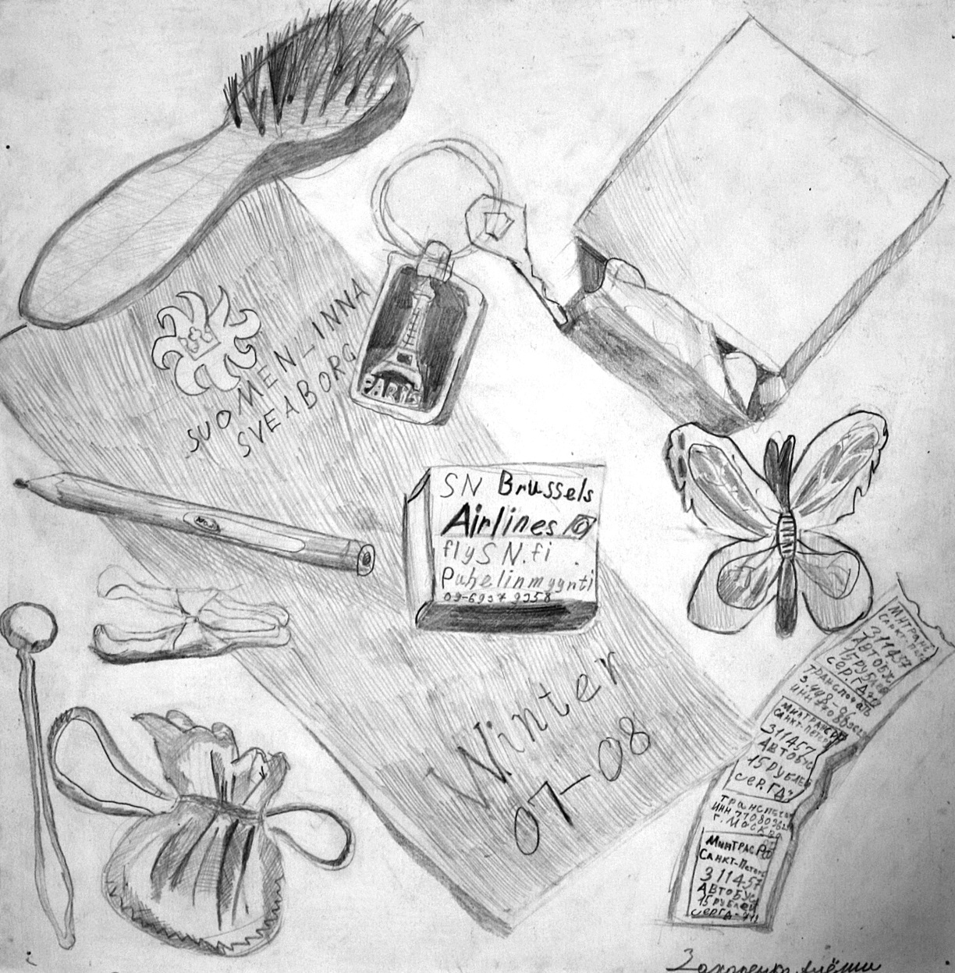
- Если бы вещи могли говорить, что бы они нам рассказали? – спрашиваю я детей.
Маша Тарасова, 10 лет: - Это плюшевый мишка, ему 90 лет. Я его очень люблю. Он достался мне он от моего прадедушки, которого я никогда не видела.
Даниил Сыроватка, 9 лет: - Я принес дедушкин военный бинокль. Дед служил боцманом на корабле-тральщике.
Лиза Юрченко, 10 лет: - В моем натюрморте - бабушкина брошь. Она украшала ею своё платье, когда шла на танцы, где познакомилась с дедушкой.
Полина Владимирова, 9 лет: - Это не просто какая-то штука, а старинная машинка для стрижки, дедушкина. И мама у меня тоже парикмахер. Она говорит, что у нас династия!..
Рисунки:
Дана Воробьева, 7 лет
Максим Зуев, 8 лет
Глеб Ковальчук, 7 лет
Георгий Кузьмин, 8 лет
Маша Тарасова, 7 лет
Вика Попова, 7 лет
Соня Шакирова, 7 лет
Илья Гутман, 7 лет
Аня Степченко, 9 лет
Полина Владимирова, 9 лет
Света Демидова, 6 лет
Настя Крутова, 10 лет
Алёша Захаренко, 10 лет
Ева Иванова, 8 лет
Даша Тимченко, 8 лет
Анфиса Проневская, 10 лет
Вероника Александрова, 9 лет

